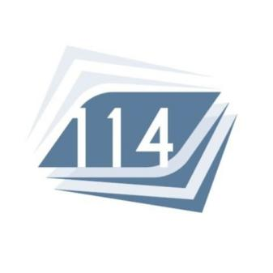 | Муниципальное автономное общеобразовательное учреждение  города Ростова-на-Дону «Школа №114»  (МАОУ «Школа №114»)  344045, ул Миронова, 10а  ОКПО 53577544, ИНН/КПП 6166130083/616601001  эл.почта: avia.school114@yandex.ru
______________________________________________________________________________

ПРИКАЗ
03.03.2026 № _60_______
Об организации приема детей в 1-е классы на 2026/27 учебный год
В соответствии с Федеральным законом от 29.12.2012 № 273-ФЗ «Об образовании в РФ», приказом Минпросвещения России от 02.09.2020 № 458 «Об утверждении Порядка приема на обучение по образовательным программам начального общего, основного общего и среднего общего образования».
ПРИКАЗЫВАЮ:
1.Начать прием документов на обучение в первом классе для детей, зарегистрированных на закрепленной за школой территории с 01 апреля 2026г и завершить прием не позднее 30 июня текущего года.
Для детей , не проживающих на закрепленной территории. прием заявлений
в 1 класс начать с 06 июля текущего года до момента заполнения свободных мест, но не позднее 05 сентября текущего года. Осуществить формирование контингента обучающихся с учетом закрепленных территорий
2. Утвердить график личного приема документов на обучение в первом классе (приложение 1).
3. Назначить ответственными за прием документов от родителей (законных представителей) заместителя директора по УВР Гриценко З.Д.., учителя начальных классов Григорьеву М.Р. секретаря Поповян О.М.
4. Ответственным за прием документов:
• размещать на официальном сайте и информационных стендах школы, в средствах массовой информации сведения о наличии свободных мест;
• знакомить родителей (законных представителей) детей с уставом, лицензией на образовательную деятельность, свидетельством о государственной аккредитации, общеобразовательными программами и другими документами, которые регламентируют образовательную деятельность школы, права и обязанности учеников;
• консультировать родителей по вопросам приема в школу;
• принимать от родителей (законных представителей) детей документы о приеме, выдавать им расписки;
• готовить проекты приказов о зачислении с учетом сроков, установленных действующим законодательством;
• вести документацию (журналы и т.п.) о приеме детей в школу;
5. Контроль за исполнением приказа оставляю за собой.

Директор МАОУ «Школа №114» :________ З.Т. Ермаков

Приложение 1
к приказу МАОУ « Школа № 114»
от 03.03.2026 № _60__
График личного приема документов
на обучение в 1-ом классе в 2026/27 учебном году
Для детей, проживающих на закрепленной территории; имеющих право на место во внеочередном и первоочередном порядке; на первоочередной прием
Дата | День недели | Время | Место приема
01.04.2026  31.05.2026 | понедельник | 13.00-16.00 | Кабинет ОБЗР
01.04.2026  31.05.2026 | среда | 9.00-13.00 | Кабинет ОБЗР
01.06.2026–30.06.2026 | Понедельник-пятница | 9.00-13.00 | Кабинет ОБЗР
Для детей, не проживающих на закрепленной территории

Дата | День недели | Время | Место приема
06.07.2026–05.09.2026 | Понедельник-пятница | 9.00-13.00 | Кабинет ОБЗР

